2018/2019 EĞİTİM ÖĞRETİM YILI ……………….. ORTAOKULU FEN BİLİMLERİ DERSİ 8.SINIF 1.DÖNEM 1.YAZILI
Ad Soyad: No: Sınıf:
Aşağıdaki bulmacayı çözünüz. (10x1p)  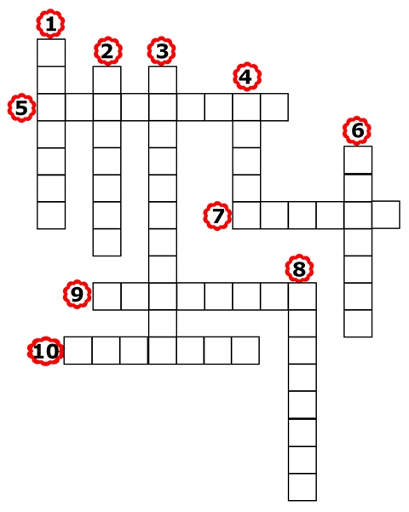  1. Canlının genotip ve çevrenin etkisiyle ortaya çıkan dış görünüşü  2. 23 Eylül ve 21 Mart tarihlerinde güneş ışınlarının dik düştüğü yer  3. Hava olaylarını inceleyen bilim dalı  4. Geniş bil bölgede uzun süre incelenen atmosferik olayların ortalaması  5. DNA’yı oluşturan yapı birimi  6. gece ve gündüzün eşit olması durumu  7. Dünya’nın dönme eksenindeki eğiklik ve Dünya’nın Güneş etrafında dolanması sonucu oluşan olay  8. Bir özelliği belirten genlerden birinin baskın diğerinin çekinik olması durumu  9. DNA molekülünün protein bir kılıfla sarılması sonucu oluşan yapı  10. Etkisini her zaman gösteremeyen, etkisini gösterebilmesi için iki tanesinin yan yana gelmesi gereken, küçük harflerle gösterilen gen  Aşağıdaki resimde hücrede bulunan yapılar numaralanmıştır.  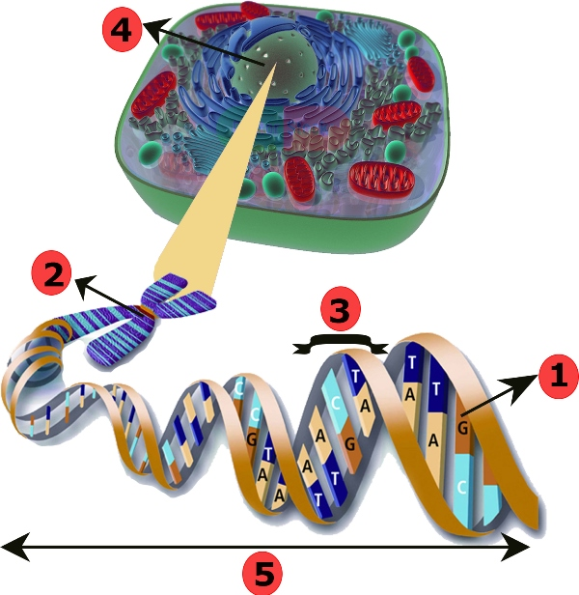  Bu yapıların numaralarını ve isimlerini kavramların büyüklüklerini dikkate alarak uygun şeklin olduğu yere yazınız. (10x1p)  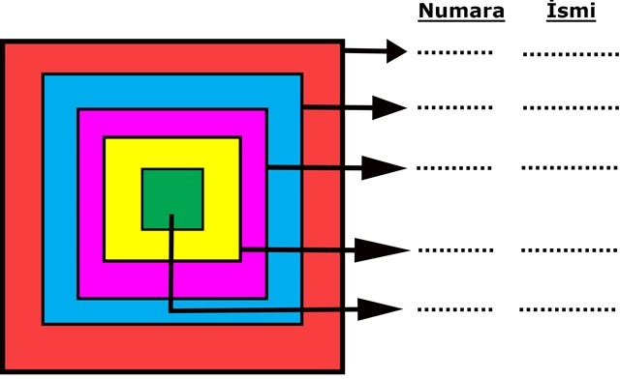  Aşağıda numaralanmış bezelyeler çaprazlanıyor. Bu çaprazlamalar sonucunda oluşan bezelyelerle ilgili sıralamaları yazınız. (Sarı meyve rengi yeşil meyve rengine baskındır.) (2x3p)  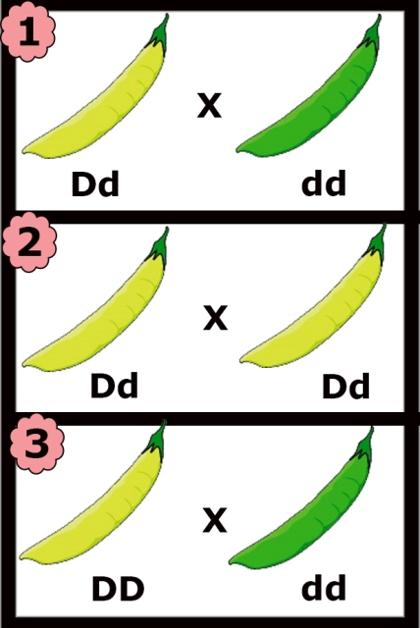  a) Oluşan bezelyelerin farklı genotip sayılarına göre çaprazlanan bezelye gruplarının sıralanması: ………………………………………………………………………………….  b) Oluşan bezelyelerin farklı fenotip sayılarına göre çaprazlanan bezelye gruplarının sıralanması: ………………………………………………………………………………….  Aşağıdaki çaprazlamalarda noktalı yerlere uygun genotipleri yazınız. (18x1p)  Aşağıdaki soruların cevaplarını işaretleyiniz. (4x3p)  1. Beyza, topun Dünya’yı, el fenerinin Güneş’i temsil ettiği aşağıdaki deney düzeneklerini kuruyor.  Beyza topun ortasından kırmızı kalemle bir çizgi çizip topu el fenerinin etrafında hareket ettirdiğinde düzeneklerdeki durumların oluştuğunu gözlemliyor.  El fenerinin ışığının ulaşamadığı kısmı karanlıkta kalıyor.  Bu deney sonucunda Beyza,  I. Dünya’nın Güneş etrafında dolanması sonucunda gece gündüzün oluştuğu  II. Güneş ışınlarının Dünya’ya geliş açısına bağlı olarak Kuzey Yarım Küre’de ve Güney Yarım Küre’de farklı mevsimlerin yaşandığını  III. Dünya, 1.düzenekteki gibi bir konumdayken 21 Haziran tarihindeki gibi Kuzey Yarım Küre’de yaz mevsimini yaşar.  ifadelerinden hangilerine ulaşır?  A) Yalnız I B) I ve II.  C) II ve III. D) I, II ve III.  Melike ve Hatice yarıyıl tatillerinde yapmak istedikleri ve tatilde gitmek istedikleri ülkeler aşağıda verilmiştir.  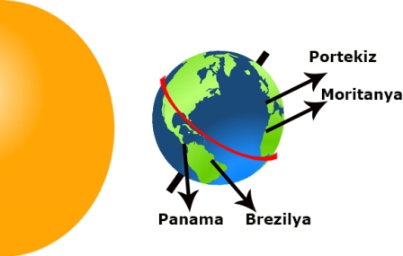  Melike: Yarıyıl tatilinde denize girmek istiyorum.  Hatice: Yarıyıl tatilinde kardan adam yapıp kayak yapmak istiyorum.  Buna göre Melike ve Hatice’nin tatilini geçirmek isteyeceği ülkeler aşağıdakilerden hangisi olabilir?  Melike Hatice  A) Brezilya Panama  B) Portekiz Moritanya  C) Panama Portekiz  D) Moritanya Brezilya | Aşağıdaki görselde Dünya’nın Güneş etrafındaki konumları verilmiştir. Buna göre, K ve L noktalarında yaşanan mevsimleri noktalı yerlere yazınız. (8x1p)  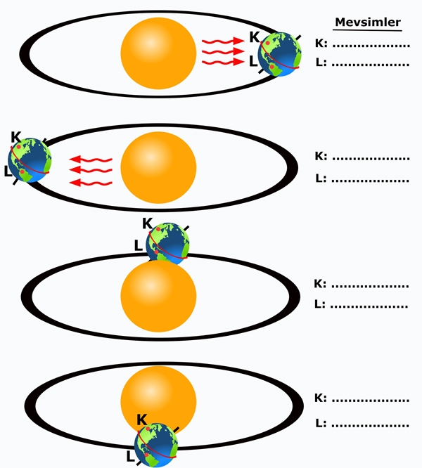  Aşağıda sembollerle gösterilen düzgün tohumlu bezelyelerin çaprazlaması sonucunda oluşan bireyler punnet karesinde verilmiştir. Bu çaprazlamaya göre doğru olan cümlelerin başındaki kutucuğu işaretleyiniz. (4x2p)  Farklı haftalardaki farklı günlerde yaşanan hava olayları aşağıdaki tabloda verilmiştir. Bu hava olayları ile ilgili cümleler doğru ise cümlenin başına “D”, yanlış ise başına “Y” yazınız. (6x1p)  Günler 1 2  Hava olayı  Günler 3 4  Hava olayı  Günler 5  Hava olayı  D/Y  5, su buharının gökyüzüne yakın yerde yoğuşması ile oluşur.  3, gökyüzünde birleşip büyüyen bu su damlacıkları ağırlaşarak yeryüzüne inmesiyle oluşur.  4, su buharının gökyüzüne yakın yerde yoğuşması ile oluşur.  1, su buharının yeryüzüne yakın yerde yoğuşması ile oluşur.  2, hava içindeki su buharının yeryüzüne yakın yerde yoğuşup oluşan su damlacıkları havada asılı kalması sonucunda oluşur.  1’deki olayda bulutlardaki su damlacıkları, soğuk havanın etkisiyle buz taneciklerine dönüşür.  Özdeş el fenerleri kullanarak özdeş kaplar aynı miktarda buz konuluyor. Buzlar 10dk. El fenerinin ışığında aşağıdaki gibi bekletildiğinde 2.kaptaki buzun daha kısa sürede eridiği gözlemleniyor. Bu deney ile ilgili aşağıdaki cümleyi tamamlayınız. (4p)  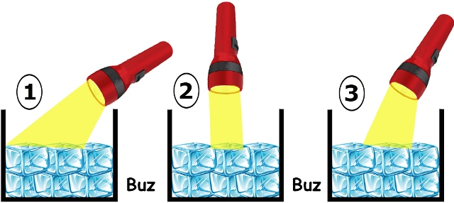  Bu deneyin sonucu …………………………………………………  ………………………………………………………………………………………  DNA’nın kendini eşlemesi ile ilgili iki farklı DNA molekülü aşağıda verilmiştir. Buna göre DNA resimlerinde eksik olan nükleotidleri yazınız. (2x6p)  Aşağıdaki DNA modellerinde farklı nükleotidler farklı sembollerle gösterilmiştir. Buna göre DNA modellerindeki hasarın onarılıp onarılamayacağını işaretleyip nedenini yazınız. (3x2p)  Onarılır. / Onarılamaz. Nedeni : ……………………………  ………………………………………………………………………………………  Onarılır. / Onarılamaz. Nedeni : ……………………………  ………………………………………………………………………………………  Onarılır. / Onarılamaz. Nedeni : ……………………………  ………………………………………………………………………………………  3.Bezelyelerde çiçek rengi özelliği ile ilgili aşağıdaki çaprazlama yapılıyor. Çaprazlamada kullanılan bezelyelerin genotip ve fenotipleri resimde veriliyor.  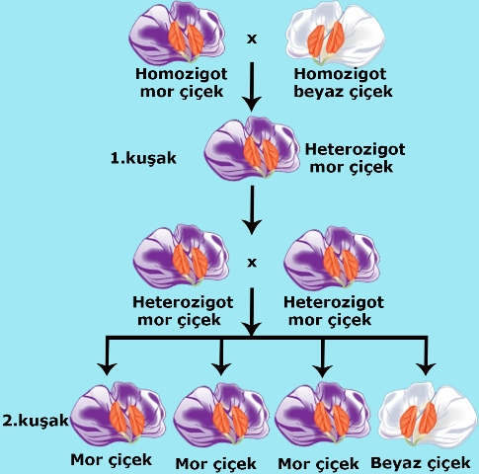  Bu çaprazlamaya göre, aşağıdakilerden hangilerine ulaşılamaz?  A) 2.kuşakta oluşan çiçeklerin %50’si arı döl, %50‘si melez döldür.  B) Çaprazlama sonucunda 1.kuşakta sadece melez mor çiçekler oluşur.  C) 1.kuşakta melez mor çiçekli bezelyelerin çaprazlanması sonucunda 2.kuşakta oluşan bezelyelerin %25’i beyaz çiçeklidir.  D) Homozigot genotipli çiçekli bezelyelerin çaprazlanması sonucunda hem heterozigot hem de homozigot çiçekli bezelyeler oluşur.  4.Aşağıdaki resimde farklı bölgelerde oluşan hava basınçları gösterilmiştir.  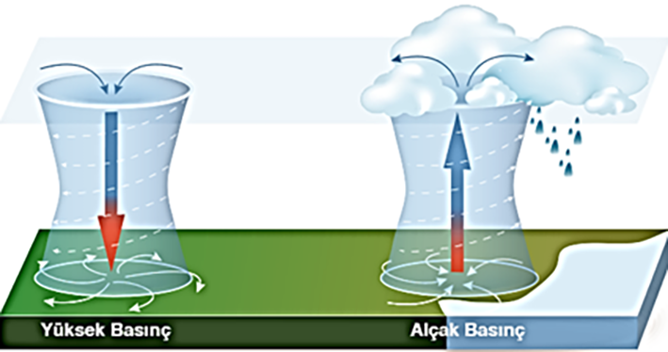  1.bölge 2.bölge  Buna göre,  I. 2.bölgede sıcaklığın yükselmesi ile hava moleküllerinin hareketi artar. Artan hareketle moleküller birbirinden uzaklaşır. Bu nedenle havadaki moleküllerin birbirine teması sonucu oluşan etki yani hava basıncı azalır.  II. 1.bölgede sıcaklığın düşmesi ile hava tanecikleri birbirine yaklaştığı için hava basıncının yükselir.  III. Bu bölgeler arasında oluşan rüzgârın yönü 2.bölgeden 1.bölgeye doğru olur.  ifadelerinden hangileri doğrudur?  A) Yalnız I B) I ve II.  C) II ve III. D)I, II ve III.  Başarılar dilerim.  …………………………….  Fen Bilimleri Öğret.

